Утверждены ключевые показатели госконтроля
на 2024 и 2025 годы
Обращаем внимание на Постановление Правительства РФ от 16.11.2023 N 1934.

 | ИЗ ДОКУМЕНТА ВЫ УЗНАЕТЕ  Правительство обновило положение о проверках работодателей. В частности, закрепили целевые значения ключевых показателей госконтроля на 2024 и 2025 гг.:  - погибшие при несчастных случаях на 100 тыс. занятых за отчетный период: на 2024 г. – не более 1,59, на 2025 г. – не более 1,58;  - пострадавшие с тяжелыми последствиями на 100 тыс. занятых за отчетный период: на 2024 г. – не более 5,6, на 2025 г. – не более 5,55;  - ущерб в виде просрочки долга по зарплате к суммарной номинальной зарплате в РФ за отчетный период: на 2024 г. – не более 0,046 тыс. руб., на 2025 г. – не более 0,045 тыс. руб.
 | КАК НАЙТИ ДОКУМЕНТ В КОНСУЛЬТАНТПЛЮС  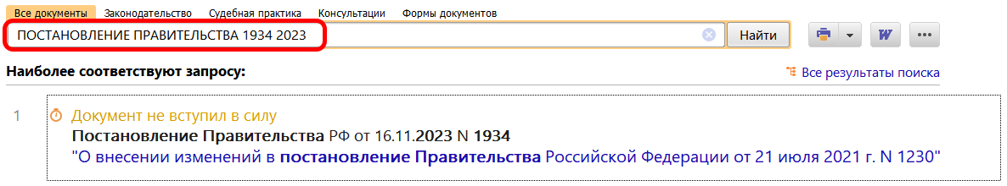
 | ДОПОЛНИТЕЛЬНАЯ ИНФОРМАЦИЯ  Подробнее о проверках ГИТ читайте в Готовом решении: Что работодателю нужно знать о проверках (контрольных (надзорных) мероприятиях) ГИТ (КонсультантПлюс, 2023).
 | 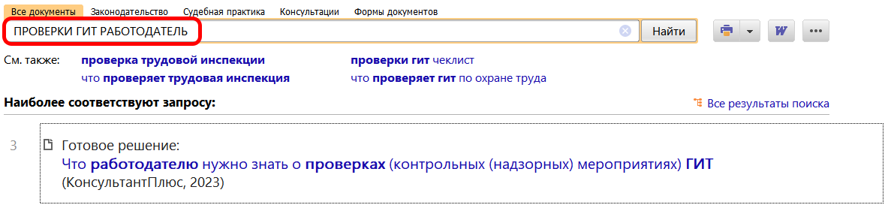
1

